Первая Помощь

Первая помощь при переломе
При переломах главная задача - обездвижить поврежденную конечность или участок. Любое движение поломанной кости может привести к болевому шоку, потере сознания и повреждению окружающих тканей.
Причем, если пострадавший после падения или удара жалуется на сильную боль, усиливающуюся при любом движении и прикосновении, не нужно гадать, есть там перелом, или вывих, или сильный ушиб - в любом случае нужно обездвижить конечность и вызвать скорую.
Для транспортировки пострадавшему нужно обязательно сделать шину, чтобы предотвратить движения сломанных костей - но лучше всего оставить это дело медикам. Во-первых, они сначала введут обезболивающее. Во-вторых, они смогут наложить шину более безболезненно и грамотно.
Но если у пострадавшего открытый перелом (кровоточащее повреждение с обломком кости) - необходимо продезинфицировать рану (йодом, зеленкой, спиртом) и сделать давящую повязку и/или жгут, не дожидаясь медиков. Т.к. от потери крови могут быть более серьезные неприятности чем от перелома.
Ни в коем случае не рекомендуется самостоятельно пытаться исправить положение поврежденной кости или сопоставлять сломанную кость. Тем более не следует вправлять в глубину раны торчащие кости. Пусть этим занимаются профессионалы.
Чтобы облегчить состояние пострадавшего, можно приложить к больному месту холод, чтобы уменьшить отек, а также дать ему анальгин, темпальгин, амидопирин или другое болеутоляющее. Можно дать больному попить воды или теплого чая, накрыть его (если холодно).
Если же нет возможности вызвать скорую, то придется самостоятельно делать шину и транспортировать человека. Шину можно сделать из любого подсобного материала (палка, прутья, доски, лыжи, картон, пучки соломы и т. д.). При наложении шины нужно соблюдать следующие правила:
- шина всегда накладывается не менее чем на два сустава (выше и ниже места перелома);
- шина не накладывается на обнаженную часть тела (под нее обязательно подкладывают вату, марлю, одежду и т. д.);
- накладываемая шина не должна болтаться; прикреплять ее надо прочно и надежно;
При переломе руки
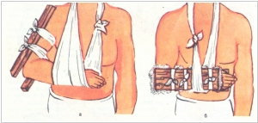
Руку проще всего обездвижить подвесив ее бинтами или треугольной косынкой на перевязь, которая завязывается на шее. При переломе костей предплечья применяются две шины, которые накладывают с обеих — ладонной и тыльной
При переломе плеча, ключицы, лопатки
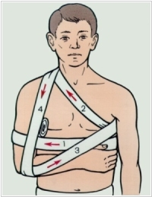
При переломах плечевого пояса под мышку надо положить небольшой валик, а руку подвесить бинтом или косынкой и примотать к туловищу. Пострадавшего транспортируют в положении сидя.
При переломе пальца
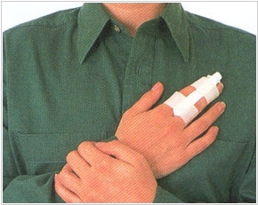
При переломах пальца, его нужно плотно прибинтовать к соседнему здоровому пальцу. Для ноги:
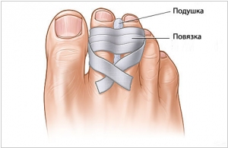
При переломе ноги
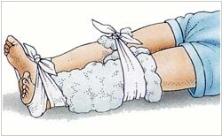
Привяжите травмированную ногу к здоровой ноге в области выше и ниже перелома. Либо, если транспортировать пострадавшего в положении лежа не получится - наложите шину накрывающую минимум два сустава ноги. Основная шина накладывается на задней поверхности ноги, чтобы предотвратить сгибания суставов. При переломе бедра - шина накладывается аж до пояса и прибинтовывается к поясу.
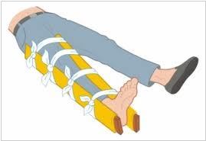
При переломе ребра
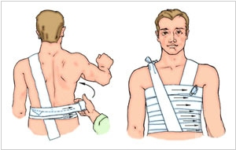
Т.к. главная задача при переломе - обездвижить сломанные кости, а ребра обычно двигаются при дыхании, то необходимо наложить на грудную клетку давящую повязку. Таким образом, человек будет дышать с помощью мышц живота и ему будет не так больно дышать. При отсутствии достаточного количества бинтов грудную клетку плотно обертывают простыней, полотенцем, шарфом или другим большим куском ткани.
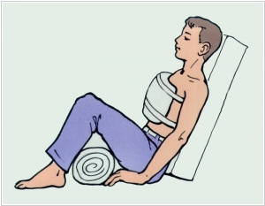
Не нужно разговаривать с пострадавшим - ему больно говорить. Не позволяйте человеку ложиться, т.к. острые отломки ребер могут повредить внутренние органы. Транспортировать при переломе ребер нужно тоже в положении сидя.
При переломе костей таза
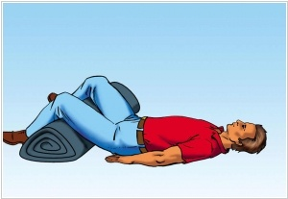
Переломы костей таза часто сопровождаются повреждением внутренних органов, кровотечениями и шоком. Необходимо придать пострадавшего такое положение, при котором возникает минимум болевых ощущений. Обычно, это лежа на спине с валиком под ноги. При этом бедра несколько разводятся в стороны. Валик можно сделать из подушки, одежды или любого подвернувшегося материала.
Транспортировка больного производится на твердом щите после проведения различных противошоковых мероприятий (снятие болей, остановка кровотечения).
Далее: Вывихи

